муниципальное бюджетное дошкольное образовательное учреждение
Центр развития ребенка – детский сад №31

Выступление на педсовете.

Сообщение по теме:
Ресурсная карта «Использование ресурсов детского сада для успешной адаптации детей раннего возраста».

Воспитатель
Зайцева О. В.

2020 г.

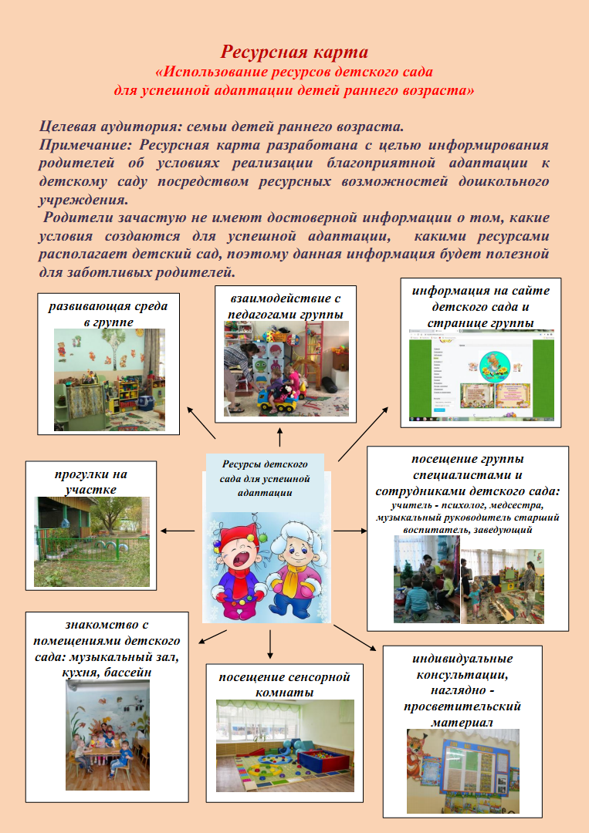

Уважаемые коллеги, предлагаю вашему вниманию сообщение по теме «Ресурсная карта «Использование ресурсов детского сада для успешной адаптации детей раннего возраста».
Материал предлагается использовать в работе с родителями. Поскольку в настоящее время все ещё сильны стереотипы о «бедности» бюджетных учреждений, много негативной информации о педагогах детских садов, использование ресурсных карт как одна из современных форм взаимодействия с родителями вполне актуальна.
«Ресурсная карта» включает все виды образовательных и дополнительных услуг предоставляемых детским садом, формы и методы работы с детьми по разным направлениям деятельности дошкольного образовательного учреждения или актуальным вопросам воспитания и развития ребенка.
«Ресурсная карта» позволяет ознакомить родителей со всеми формами работы с детьми, образовательными программами, работой кружков и секций, включая те, которые созданы и функционируют в детском саду, так и те, что находятся в инфраструктуре района города (поселка, села) и могут быть интересны родителям по тому или иному направлению развития ребенка. «Ресурсная карта» может быть подготовлена педагогами по разным вопросам взаимодействия с родителями. Это – и адаптация ребенка к детскому саду, и сенсорное развитие детей раннего возраста, игровая деятельность, опытно-экспериментальная, подготовка ребенка к школе и тому подобное.
Цель работы с помощью ресурсных карт - предоставить родителям наиболее полную информацию о всех образовательных ресурсах детского сада, в том числе средствах самообразования и просвещения (включая резервы методической библиотеки, Интернет-ресурсы и т.д.).
Цель, которую ставит перед собой педагог может быть разной - это и преодолеть пассивность родителей к вопросам воспитания и развития ребенка; это и удовлетворить запросы родителей связанные с проблемами в воспитании ребенка; и проявить интерес родителей к работе дошкольного образовательного учреждения.
«Ресурсная карта» дополняется «ресурсным пакетом», включающий консультационный и практический материал для родителей, а также адреса существующих практик, перечень Интернет-ресурсов, информация о сетевых сообществах, информация о специалистах, которые занимаются данной проблемой.
Приступая к разработке ресурсной карты необходимо провести опрос родителей группы, чтобы выявить, какие вопросы развития и воспитания ребенка для них являются наиболее актуальными (уместно сделать это как на первом родительском собрании, так и в индивидуальных беседах с родителями).
Важной особенностью становится необходимостью овладения педагогом современной психолого- педагогической литературой. не стоит надеяться на старый запас знаний по тем или иным вопросам, что, как правило, не отвечает запросам и интересам современных родителей. (Адаптация - родители достаточно информированы в вопросах адаптации, ритуалы расстования).
Можно использовать традиционные формы работы с родителями: «папки-передвижки», практические занятия, семинары-практикумы, индивидуальные и групповые консультации, развлечения и т.д.
Всегда возникают какие - то препятствия. Поэтому с родителями обсуждаются вопросы нехватки оборудования и других дидактических материалов, отсутствие свободного времени у родителей, для посещения кружков или факультативов за пределами детского сада и т.д.
(ресурсная карта по направлению сенсорного развития, - отсутствие уголка песок - вода, решение обсуждается с родителями).
Принимаются конкретные решения по реализации того или иного направления развития ребенка, исходя из имеющихся ресурсов, желания и возможностей родителей.
Даже в случае невозможности использования родителями всех образовательных ресурсов дошкольного учреждения и социума, следует использовать их частично.
«Ресурсную карту» лучше всего размещать в виде схемы на одном листе для удобства презентации ее родителям, она может включать в себя: определенное развитие, разделы ресурсной карты, ресурсный пакет.
Не нужно увлекаться разработкой показателей проделанной работы (например, количеством «ресурсных карт»), на разработку только одной «ресурсной карты», уходит достаточно большое количество времени, поэтому лучше начать разработку «ресурсных карт» с наиболее актуальных для родителей тем (естественно в каждом дошкольном образовательном учреждении они будут свои). Есть вещи, которые измеряются не количественными показателями, а качественным изменением отношений между детьми и родителями, родителями и педагогами.
Одним из разделов ресурсного пакета, может быть каталог психолого-педагогической литературы, который лучше всего иметь не в распечатанном виде, а разместить на сайте детского сада, это будет более актуально, поскольку он должен обновляться практически каждый месяц.
Опрос, по осведомленности воспитателей о наиболее популярных среди родителей книг по воспитанию ребенка, детскому досугу, игре, современным игрушкам, показал, что ответы педагогов позволяют заключить, что большинство из них не интересуются современными популярными книгами по воспитанию детей, если только они не рекомендованы старшим воспитателем или не куплены для методической библиотеки детского сада.
Опрос родителей показал, что родители используют современный интернет ресурс.
Таким образом, еще одним разделом ресурсного пакета является информация о сайтах, которые могут быть интересны родителям. Сайты должны быть проверены, или рекомендованы специалистами, чтобы исключить «информационный мусор» или простое «чтиво». Активная ссылка может быть размещена на страничке сайта, с краткой аннотацией, может прикрепляться к каким-то актуальным вопросам родителей, входить в «ресурсный пакет» по той или иной теме.
В заключение можно сказать, что использование «ресурсной карты» для работы с родителями в дошкольном образовательном учреждении является одной из актуальных и современных форм работы с семьей, имеет огромный потенциал в психолого-педагогическом сопровождении семьи ребенка, помогает реализации Федерального государственного стандарта дошкольного образования.
Предлагаемая ресурсная карта носит информативный характер, дает представление родителей о том, что влияет на адаптацию детей, какими ресурсами располагает дет сад.
Развивающая среда группе: вызывает интерес; описание уголков, рекомендации для родителей, сведения об игрушках.
Взаимодействие с педагогами группы: использование педагогических методов и приемов, дидактических, адаптационных игр; рекомендации по игровым приемам, игры в детский сад дома и т.д.
Прогулки на участке: сведения об оборудовании, соответствие возрасту, предложить родителям дополнять материалом и оборудованием, благоприятно влияет на адаптацию детей, но не на всех, конечно, особенно, если ребенок видит свой дом рядом.
Информация на сайте группы: родители могут посмотреть деятельность детского сада, прочитать интересующий их материал, можно предложить принять участие в обсуждении какого вопроса развития ребенка или поделиться интересной информацией.
Посещение специалистами, сенсорной комнаты.

Ответы на вопросы.

